Treść do samodzielnej nauki klasa 5

Własności podzielności liczb

Liczba jest podzielna przez 2 jeżeli ostatnią cyfrą jest: 0, 2, 4, 6, 8.

Liczba jest podzielna przez 5 jeżeli ostatnią cyfrą jest 0 lub 5

Liczba jest podzielna przez 10 jeżeli ostatnią cyfrą jest 0

Liczba jest podzielna przez 100 jeżeli dwie ostatnie cyfry to 00

Liczba jest podzielna przez 4 jeżeli dwie ostatnie cyfry tworzą liczbę podzielną przez 4

Liczba jest podzielna przez 25 jeżeli dwie ostatnie cyfry to 00, 25, 50 lub 75

Liczba jest podzielna przez 3 jeżeli suma cyfr jest liczbą podzielną przez 3

Liczba jest podzielna przez 9 jeżeli suma cyfr jest liczbą podzielną przez 9

Przykład:

Sprawdź podzielność liczby przez 4

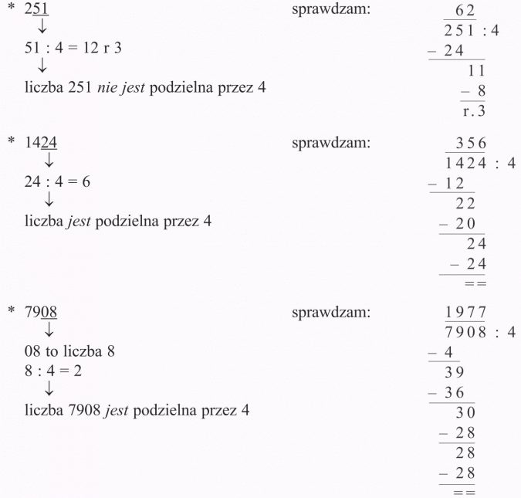

Sprawdź podzielność liczby przez 3

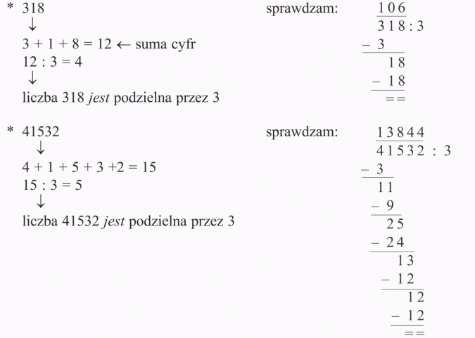

Zamiana jednostek

Jednostki długości

Podstawową jednostką długości jest metr

milimetr [mm] = 0,001 m,

centymetr [cm] = 0,01 m,

decymetr [dm] = 0,1 m,

kilometr [km] = 1000 m.

1 mm = 0,1 cm, czyli 1 cm = 10 mm

1 mm = 0,01 dm, czyli 1 dm = 100 mm

1 mm = 0,001 m, czyli 1 m = 1000 mm

1 mm = 0,000001 km, czyli 1 km = 1000000 mm

1 cm = 10 mm, czyli 1 mm = 0,1 cm

1 cm = 0,1 dm, czyli 1 dm = 10 cm

1 cm = 0,01 m, czyli 1 m = 100 cm

1 cm = 0,00001 km, czyli 1 km = 100000 cm

1 dm = 100 mm, czyli 1 mm = 0,01 dm

1 dm = 10 cm, czyli 1 cm = 0,1 dm

1 dm = 0,1 m, czyli 1 m = 10 dm

1 dm = 0,0001 km, czyli 1 km = 10000 dm

1 m = 1000 mm, czyli 1 mm = 0,001 m

1 m = 100 cm, czyli 1 cm = 0,01 m

1 m = 10 dm, czyli 1 dm = 0,1 m

1 m = 0,001 km, czyli 1 km = 1000 m

1 km = 1000000 mm, czyli 1 mm = 0,000001 km

1 km = 100000 cm, czyli 1 cm = 0,00001 km

1 km = 10000 dm, czyli 1 dm = 0,0001 km

1 km = 1000 m, czyli 1 m = 0,001 km

Jednostki masy

gram [g]

kilogram [kg] = 1000 g

dekagram [dag] =10 g

tona [t] =1000 kg

1 g = 0,1 dag, czyli 1 dag = 10 g

1 g = 0,001 kg, czyli 1 kg = 1000 g

1 g = 0,000001 t, czyli 1 t = 1000000 g

1 dag = 10 g, czyli 1 g = 0,1 dag

1 dag = 0,01 kg, czyli 1 kg = 100 dag

1 dag = 0,00001 t, czyli 1 t = 100000 dag

1 kg = 1000 g, czyli 1 g = 0,001 kg

1 kg = 100 dag, czyli 1 dag = 0,01 kg

1 kg = 0,001 t, czyli 1 t = 1000 kg

1 t = 1000000 g, czyli 1 g = 0,000001 t

1 t = 100000 dag, czyli 1 dag = 0,00001 t

1 t = 1000 kg, czyli 1 kg = 0,001 t

Jednostki pola

1 mm2 (milimetr kwadratowy - kwadrat o boku 1 milimetra),

1 cm2 (centymetr kwadratowy- kwadrat o boku 1 centymetra),

1 dm2 (decymetr kwadratowy - kwadrat o boku 1 decymetra),

1 m2 (metr kwadratowy - kwadrat o boku 1 metra),

1 km2 (kilometr kwadratowy - kwadrat o boku 1 kilometra),

1 a (ar - kwadrat o boku 10 metrów),

1 ha (hektar - kwadrat o boku 100 metrów).

1 km2 = 1000000 m2 - 1 m2 = 0,000001 km2

1 m2 = 10000 cm2 - 1 cm2 = 0,0001 m2

1 m2 = 100 dm2 - 1 dm2 = 0,01 m2

1 dm2 = 100 cm2 - 1cm2 = 0,01 dm2

1 cm2 = 100 mm2 - 1mm2 = 0,01 cm2

1 a = 100 m2 - 100 m2 = 0,01 a

1 ha = 100 a - 1 a = 0,01 ha

Jednostki objętości

1 m3 = 1000000 cm3 - 1 cm3 = 0,000001 m3

1 m3 = 1000 dm3 - 1 dm2 = 0,001 m3

1 dm3 = 1000 cm3 - 1 cm3 = 0,001 dm3

1 cm3 = 1000 mm3 - 1 mm3 = 0,001 cm3

Jednostki pojemności

1 hl = 100 l - 1 l = 0,01 hl

1 l = 1000 ml - 1 ml = 0,001 l